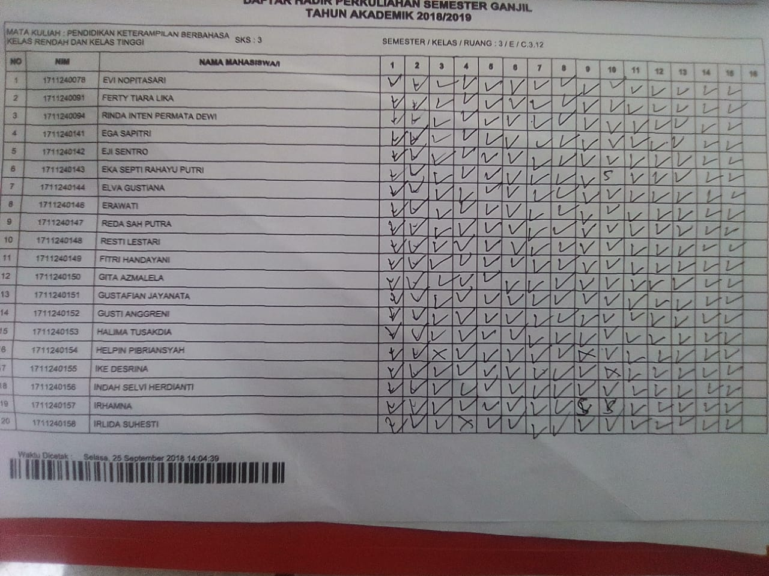

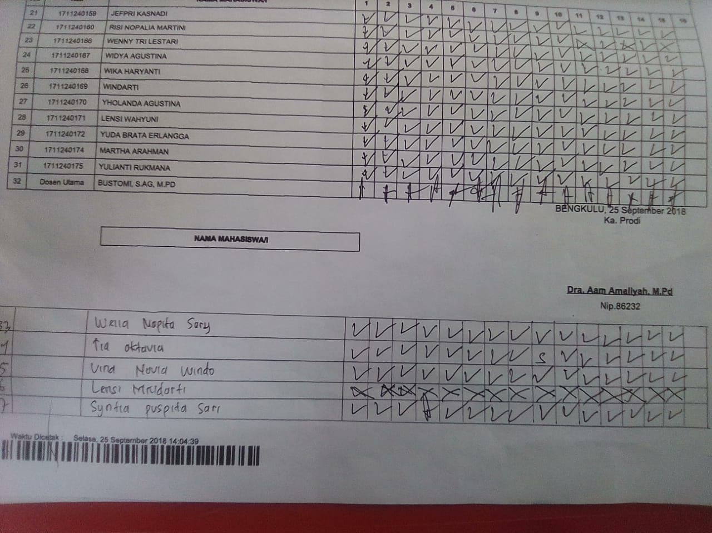

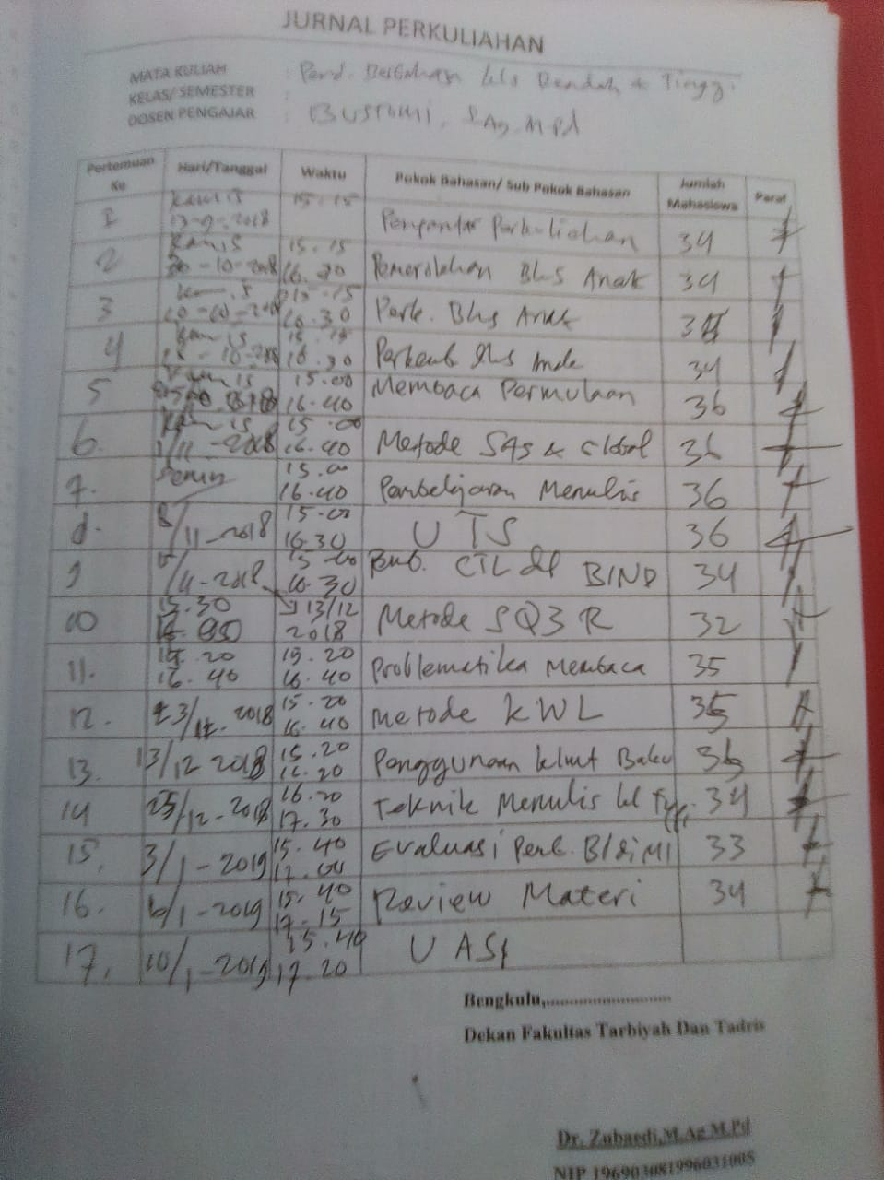

NO | NOMOR POKOK | NAMA | Absensi |  | Tugas |  | UTS |  | UAS |  | NILAI AKHIR
NO | NOMOR POKOK | NAMA | Nilai | 10% | Nilai | 20% | Nilai | 30% | Nilai | 40% | ANGKA | HURUF
1 | 1711240006 | AYU ANDIRA | 80,00 | 8,00 | 85,00 | 17,00 | 84,00 | 25,20 | 86,00 | 34,40 | 84,60 | A
2 | 1711240106 | WINDIARTI QOMARIAH | 80,00 | 8,00 | 78,00 | 15,60 | 70,00 | 21,00 | 78,00 | 31,20 | 75,80 | B
3 | 1711240107 | YULVANI JULITA AMBO' DALEK | 80,00 | 8,00 | 85,00 | 17,00 | 86,00 | 25,80 | 80,00 | 32,00 | 82,80 | A
4 | 1711240108 | RIKA RAHDIANI | 80,00 | 8,00 | 70,00 | 14,00 | 76,00 | 22,80 | 74,00 | 29,60 | 74,40 | B
5 | 1711240109 | ROSALIA TRISNA AYU | 80,00 | 8,00 | 70,00 | 14,00 | 80,00 | 24,00 | 70,00 | 28,00 | 74,00 | B
6 | 1711240110 | DEWI PURWANTI | 80,00 | 8,00 | 70,00 | 14,00 | 80,00 | 24,00 | 72,00 | 28,80 | 74,80 | B
7 | 1711240112 | DEPITA SARI | 80,00 | 8,00 | 80,00 | 16,00 | 86,00 | 25,80 | 80,00 | 32,00 | 81,80 | A
8 | 1711240113 | ANALTA INALA | 80,00 | 8,00 | 80,00 | 16,00 | 84,00 | 25,20 | 82,00 | 32,80 | 82,00 | A
9 | 1711240114 | INTAN DWIKA ARSA | 80,00 | 8,00 | 75,00 | 15,00 | 76,00 | 22,80 | 78,00 | 31,20 | 77,00 | B
10 | 1711240115 | LUSI LUSANDRI | 80,00 | 8,00 | 80,00 | 16,00 | 80,00 | 24,00 | 80,00 | 32,00 | 80,00 | A
11 | 1711240117 | RIMA MAHALIA NURYANI | 80,00 | 8,00 | 75,00 | 15,00 | 78,00 | 23,40 | 80,00 | 32,00 | 78,40 | B
12 | 1711240118 | DERA SELVI | 80,00 | 8,00 | 85,00 | 17,00 | 80,00 | 24,00 | 86,00 | 34,40 | 83,40 | A
13 | 1711240119 | NURHASANAH | 80,00 | 8,00 | 90,00 | 18,00 | 88,00 | 26,40 | 86,00 | 34,40 | 86,80 | A
14 | 1711240120 | TIYAS FATONAH | 80,00 | 8,00 | 70,00 | 14,00 | 80,00 | 24,00 | 76,00 | 30,40 | 76,40 | B
15 | 1711240121 | DIA WULANDARI | 80,00 | 8,00 | 75,00 | 15,00 | 78,00 | 23,40 | 80,00 | 32,00 | 78,40 | B
16 | 1711240122 | IMAN PRADANA | 80,00 | 8,00 | 78,00 | 15,60 | 70,00 | 21,00 | 80,00 | 32,00 | 76,60 | B
17 | 1711240124 | MAVELA FIRARIONA | 80,00 | 8,00 | 70,00 | 14,00 | 78,00 | 23,40 | 76,00 | 30,40 | 75,80 | B
18 | 1711240125 | MEGA HERINAWATI DEWI | 80,00 | 8,00 | 72,00 | 14,40 | 80,00 | 24,00 | 76,00 | 30,40 | 76,80 | B
19 | 1711240126 | MELDA AKORI | 80,00 | 8,00 | 70,00 | 14,00 | 70,00 | 21,00 | 80,00 | 32,00 | 75,00 | B
20 | 1711240127 | MELLA JUNIARTI | 80,00 | 8,00 | 74,00 | 14,80 | 70,00 | 21,00 | 80,00 | 32,00 | 75,80 | B
21 | 1711240128 | AGUSTINI ELNI PUTRI | 80,00 | 8,00 | 74,00 | 14,80 | 80,00 | 24,00 | 74,00 | 29,60 | 76,40 | B
22 | 1711240129 | MILA KISTINA | 80,00 | 8,00 | 82,00 | 16,40 | 84,00 | 25,20 | 80,00 | 32,00 | 81,60 | A
23 | 1711240130 | BEPI SUSANTI | 80,00 | 8,00 | 70,00 | 14,00 | 78,00 | 23,40 | 80,00 | 32,00 | 77,40 | B
24 | 1711240131 | NEDA LESMINIARTI | 80,00 | 8,00 | 75,00 | 15,00 | 80,00 | 24,00 | 78,00 | 31,20 | 78,20 | B
25 | 1711240132 | CAIRUM NISA | 80,00 | 8,00 | 80,00 | 16,00 | 80,00 | 24,00 | 80,00 | 32,00 | 80,00 | A
26 | 1711240133 | CENY APLIZA | 80,00 | 8,00 | 70,00 | 14,00 | 70,00 | 21,00 | 80,00 | 32,00 | 75,00 | B
27 | 1711240134 | CUCU MGA SANTIKA | 80,00 | 8,00 | 75,00 | 15,00 | 80,00 | 24,00 | 70,00 | 28,00 | 75,00 | B
28 | 1711240135 | NURAINI SAFUTRI | 80,00 | 8,00 | 80,00 | 16,00 | 80,00 | 24,00 | 84,00 | 33,60 | 81,60 | A
29 | 1711240136 | DESKA AGUSTINA | 80,00 | 8,00 | 80,00 | 16,00 | 86,00 | 25,80 | 80,00 | 32,00 | 81,80 | A
30 | 1711240137 | ORIZSAN PUTRA | 80,00 | 8,00 | 70,00 | 14,00 | 70,00 | 21,00 | 76,00 | 30,40 | 73,40 | B
31 | 1711240138 | PUJI DAYATI | 80,00 | 8,00 | 75,00 | 15,00 | 80,00 | 24,00 | 78,00 | 31,20 | 78,20 | B
32 | 1711240140 | DOVAN ADI PUTRA | 80,00 | 8,00 | 75,00 | 15,00 | 80,00 | 24,00 | 78,00 | 31,20 | 78,20 | B

